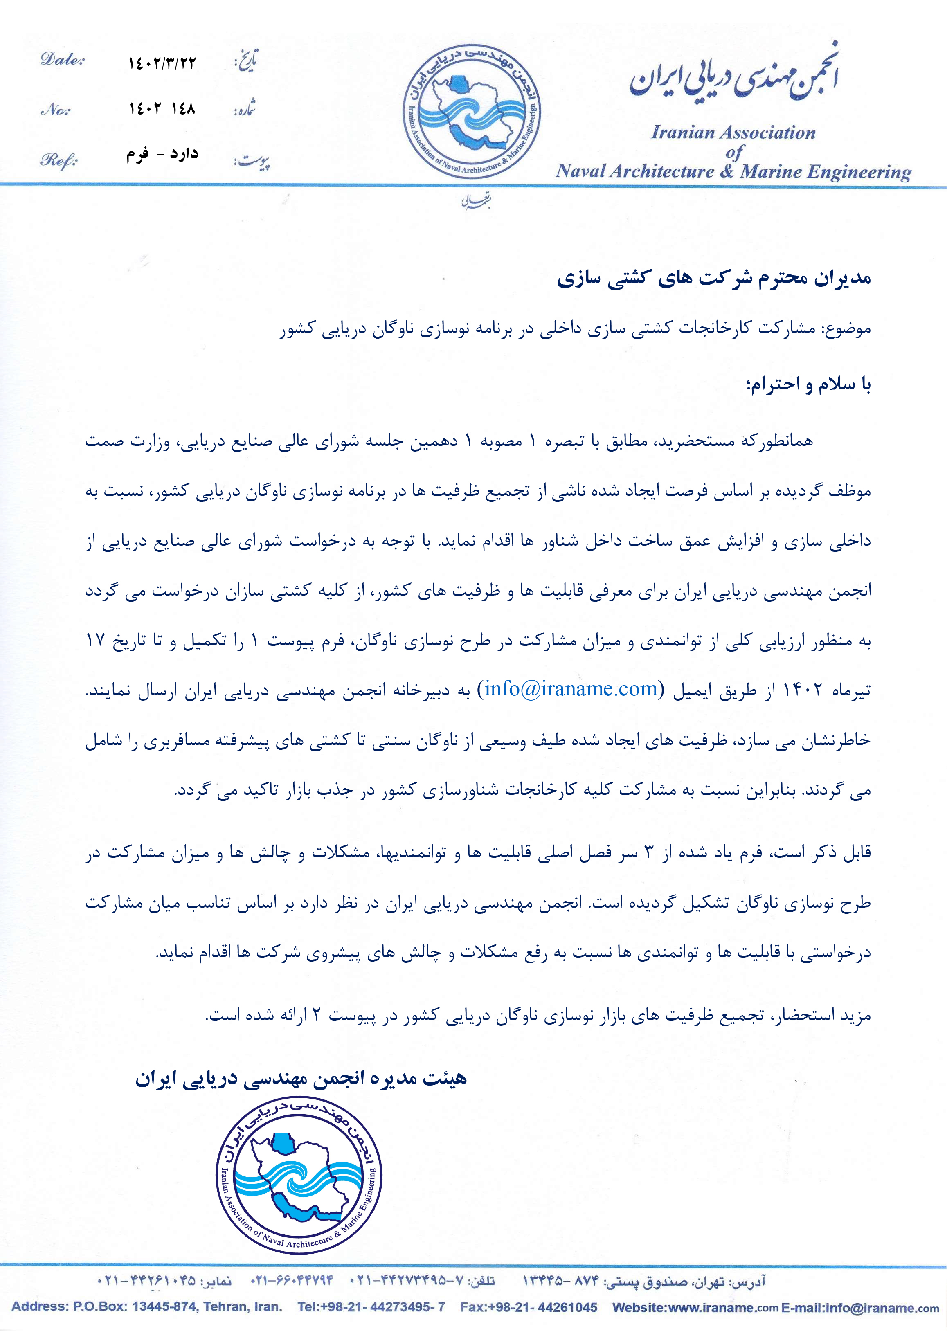

پیوست 1 :
فرم ارزیابی کارخانجات کشتی سازی کشور

فرم ارزیابی سازندگان کشتی

به منظور
ظرفیت سنجی و تعیین میزان مشارکت در طرح نوسازی ناوگان
موضوع نامه شماره 295884 مورخ 03/03/1402 شورای عالی صنایع دریایی کشور

نام شرکت کشتی سازی:
....

خرداد 1402

ردیف | عنوان/ مشخصات مورد نیاز | مشخصات ارائه شده از سوی سازنده  لطفا در هر مورد حسب نیاز اسناد و مدارک تکمیلی با ذکر شماره پیوست در ارائه شود و حسب ضرورت برای ارائه اطلاعات کامل ردیف های جدول اضافه شود
 |  | عنوان ارائه شده |  |  |  | عدم ارائه |  |  | عدم نیاز/کاربرد |  | ملاحظات
1 | نام شرکت
2 | نوع شرکت:  1)شرکت سهامی/ 2)شرکت با مسئولیت محدود/ 3)شرکت تضامنی/ 4)شرکت مختلط غیر سهامی/ 5)شرکت مختلط سهامی /6)شرکت نسبی/7)شرکت تعاونی تولید و مصرف
3 | نوع مالکیت(خصوصی/دولتی/سایر)
4 | شماره و محل ثبت
5 | تاریخ ثبت/تاسیس/بهره برداری
6 | سرمایه اولیه
7 | سرمایه تامین شده
8 | کد اقتصادی
9 | شناسه ملی
10 | معرفی/فهرست سهامداران
11 | معرفی وسوابق هیات مدیره ومدیرعامل
12 | نشانی دفاتر(مرکزی و محل فعالیت)
13 | عضویت در اتحادیه و اصناف
14 | مجوزهای قانونی برای فعالیت
توانایی ها و قابلیت های نرم افزاری
15 | چارت سازمانی در بر گیرنده شرح خدمات واحدهای سازمانی
16 | نرم افزار های مهندسی
17 | سایر نرم افزارها
توانایی ها و قابلیت های سخت افزاری
18 | مساحت کارخانه
19 | تعداد پرسنل فنی و غیرفنی:
20 | امکانات اصلی(سیستم به آب اندازی و از آبگیری):
21 | امکانات اصلی(اسکله ها):
22 | امکانات اصلی(مشخصات جرثقیلها):
23 | مشخصات سایر تجهیزات اصلی:
24 | کارگاهها و پارکینگ ها:
25 | بزرگترین کشتی قابل ساخت:
26 | بزرگترین کشتی قابل تعمیر:
27 | ظرفیت نوسازی درسال:
28 | ظرفیت نوسازی بر حسب تن:
29 | ظرفیت نوسازی بر حسب فروند:
30 | ظرفیت تعمیر درسال:
31 | ظرفیت تعمیر بر حسب تن:
32 | ظرفیت تعمیر بر حسب فروند:
33 | لیست و تعداد شناورهای ساخته شده
34 | ظرفیت خالی نوسازی در حال حاضر
 | ظرفیت خالی تعمیرات در حال حاضر
34 | نقشه جانمایی کارخانه:
35 | گواهی های اخذ شده فنی، ایمنی و زیست محیطی :
36 | قراردادهای ساخت و تعمیر خاتمه یافته
 | نام و نوع شناور(فروند/ ساخت/تعمیرات و سایر توضیحات) |  | نام کارفرما | مدت ساخت/تعمیر (سال و ماه) |  |  | حجم ریالی قرارداد |  |  | وزن سبک شناور(تن) |  | وزن سبک شناور(تن)
 |  |  |  | قراردادی | تحویل
 |  |  | جمع
37 | قراردادهای ساخت و تعمیر در دست اقدام(جاری)
 | نام و نوع شناور(فروند/ ساخت/تعمیرات و سایر توضیحات) |  | نام کارفرما | مدت ساخت/تعمیر (سال و ماه) |  |  | حجم ریالی قرارداد |  |  | ظرفیت ناخالص (GT) |  | وزن سبک شناور(تن)
 |  |  |  | قراردادی | تحویل
 |  |  | جمع
38 | میزان توان مشارکت در طرح نوسازی ناوگان
 | نوع و مشخصات شناور |  |  |  |  |  |  | فروند و زمانبندی تحویل
39 | انتظارات/چالشها/راهکارها
 | موضوع |  |  |  |  |  |  | دستگاه ذینفع
جمع بندی و تحلیل و سایر توضیحات و ملاحظات :

پیوست 2 :
تجمیع ظرفیت های بازار نوسازی ناوگان دریایی کشور
